统考 408 刷题软件 功能模块说明
Spring Boot + MyBatis + MySQL · 小组课程项目

一、系统概述
统考 408 刷题软件面向计算机专业考研 408 统考复习，覆盖数据结构、计算机组成原理、操作系统、计算机网络四个科目，提供题库浏览、在线做题、错题复盘、学习统计与 AI 智能辅助等功能。系统采用 B/S 架构，后端基于 Spring Boot + MyBatis + MySQL，前端使用原生 HTML、CSS 与 JavaScript，前后端通过 RESTful 接口交互。
技术栈方面，后端使用 Spring Boot 3.3 + MyBatis 3.0 + MySQL 8，统一返回结构、全局异常处理与登录拦截器保证接口风格一致；前端为原生 HTML/CSS/JavaScript，无需额外构建工具；开发阶段可切换 H2 内存数据库，便于快速演示与重置数据。
按业务职责，系统划分为用户与登录、题库查询、做题与判卷、错题本、学习统计、管理后台、AI 助教七个功能模块。其中用户与登录、题库查询构成地基层（身份 + 数据），做题与判卷、错题本、管理后台构成业务层，学习统计与 AI 助教面向分析与智能化，整体遵循“先打通链路、再丰富业务、最后做汇总与智能扩展”的迭代思路。
本项目的建设目标是：以课程所学的 Spring Boot 技术为主线，完成一个结构清晰、可运行、可演示的刷题系统原型。实现上坚持分层设计（Controller / Service / Mapper），统一接口规范与异常处理，保证后续模块能在同一骨架上扩展；同时控制单模块复杂度，确保每一批功能都能独立验收与演示。

二、功能模块划分
各模块的主要功能与优先级如下表所示。P0 为第一批交付内容，P1、P2 为后续迭代。
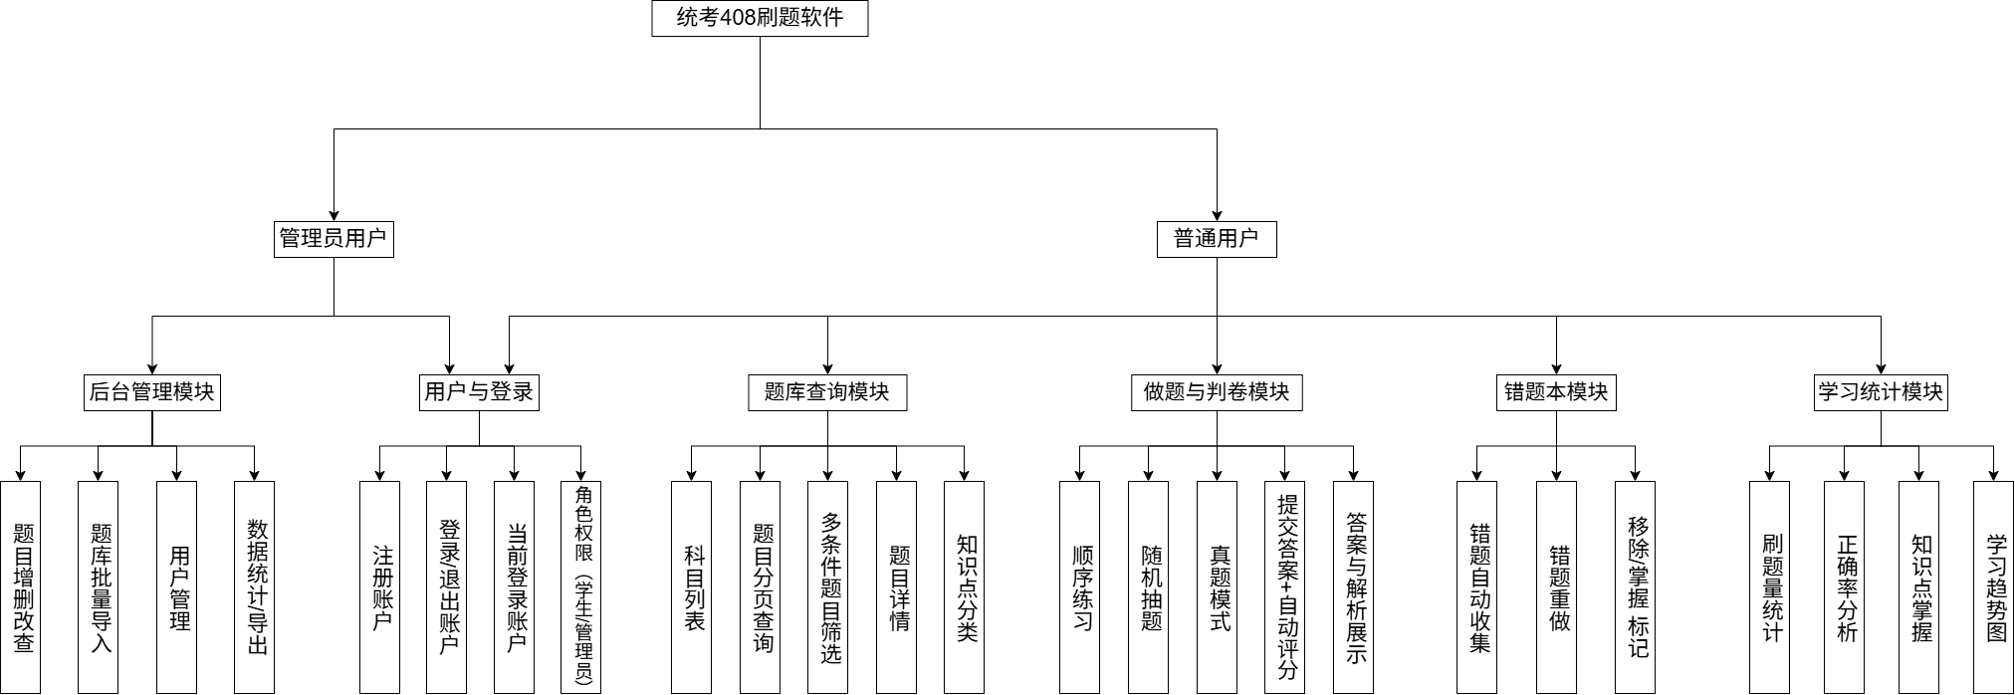
序号 | 模块名称 | 主要功能 | 优先级
1 | 用户与登录 | 注册、登录/退出、当前用户、角色权限 | P0（已完成）
2 | 题库查询 | 科目列表、题目分页查询、多条件筛选、题目详情、知识点分类 | P0（已完成）
3 | 做题与判卷 | 顺序练习、随机抽题、真题模式、提交判分、答案解析 | P1
4 | 错题本 | 错题自动收录、错题重做、移除/掌握标记 | P1
5 | 学习统计 | 刷题量、正确率、知识点掌握度、学习趋势 | P2
6 | 管理后台 | 题目增删改查、批量导入、用户管理、数据导出 | P1
7 | AI 助教 | 密钥管理、深度解析、变式题、学情诊断、多轮追问 | P1（加分项）
表 1 功能模块一览

三、各模块功能说明

（一）用户与登录模块
模块定位：负责账号注册、身份认证与登录状态维护，是整个系统的入口。只有登录用户才能使用做题、错题本、学习统计等个性化功能，管理员角色还是后台管理模块的鉴权基础。
主要功能：
用户注册：提供账号注册功能，对用户名格式（4-20 位字母、数字或下划线）和密码长度（6-20 位）进行校验，校验两次输入密码是否一致，并检查用户名是否已被占用，避免重复注册。
密码加密存储：注册时使用 BCrypt 算法对密码加盐哈希后入库，数据库中不保存明文密码；接口返回前将密码字段置空，防止密文泄露。
用户登录：登录时按用户名查询用户记录：查不到时提示“该用户不存在，请先注册”；查到但密码不匹配时提示“密码错误，请重试”；两者都通过则返回“登录成功”，并返回昵称、角色等基本信息。
登录状态维护：登录成功后把用户信息写入 Session，浏览器获得 JSESSIONID；后续请求由登录拦截器统一校验，未登录访问业务接口时返回 401，前端据此跳转登录页。
退出登录：销毁当前会话，清除登录状态，退出后需要重新登录才能访问业务功能。
当前用户信息：提供“获取当前登录用户”接口，供页面显示欢迎语、昵称与角色标识，也用于判断用户是否已登录。
角色权限：区分普通学生与管理员两种角色，为后续后台管理、题库维护等操作提供权限判断依据。

（二）题库查询模块
模块定位：系统的基础数据模块，负责科目、题目与知识点的组织与检索，是做题、判卷、错题本和学习统计的数据来源。
主要功能：
科目管理：内置数据结构、计算机组成原理、操作系统、计算机网络四个科目，作为题库分类与统计维度的第一层。
题目分页查询：采用“总数查询 + 分页查询”两条 SQL 实现分页，返回总条数、当前页码、每页条数、总页数与当前页数据，避免一次性加载全部题目。
多条件筛选：支持按科目、难度（易/中/难）、真题年份以及关键词组合筛选；关键词同时匹配题干与知识点，满足按知识点复习和按年份刷真题的需求。
题目详情：展示单道题目的题干、四个选项、正确答案、解析、所属知识点、难度与真题年份，是做题与复盘的基础数据。
知识点分类：题目按章节/知识点归类，既便于按知识点练习，也为学习统计中的“知识点掌握度”分析提供聚合维度。
查询安全控制：列表查询返回的字段不包含答案与解析，只有进入题目详情或提交作答后才返回答案，避免答案被提前获取。

（三）做题与判卷模块
模块定位：系统的核心业务模块，串起“抽题—作答—判分—看解析”的完整刷题流程，并产出答题记录供错题本与学习统计使用。
主要功能：
顺序练习：按科目或知识点顺序抽取题目，适合系统性复习，做完一题自动进入下一题。
随机抽题：从指定范围随机抽取若干题目组成练习，适合考前抽查与巩固。
真题模式：按真题年份筛选题目，模拟真实考试内容与难度分布。
提交答案与自动判分：前端提交用户选项，服务端与题库标准答案比对完成判分，不在前端暴露答案，保证判分可信。
答案与解析展示：判分后展示正确答案、用户选项与详细解析，帮助理解错误原因。
答题记录：每次作答记录用户、题目、作答选项、是否正确与作答时间，为错题本和学习统计提供数据基础。

（四）错题本模块
模块定位：面向复盘的辅助模块，自动沉淀做题过程中的错误，帮助用户集中攻克薄弱题目。
主要功能：
错题自动收录：判分结果为错误时自动将该题写入错题本，无需用户手动收藏。
错题重做：支持按科目、知识点筛选错题并重新练习，答对后可标记为已掌握。
掌握标记与移除：用户可将已掌握的错题移出错题本，或保留但标记为已掌握，避免错题本越积越多。
错误次数统计：累计每道错题的出错次数，为错题排序与复习优先级提供依据。

（五）学习统计模块
模块定位：对答题数据进行汇总分析，用量化指标反映学习进度与薄弱环节，帮助用户调整复习计划。
主要功能：
刷题量统计：统计累计做题数、每日做题数，展示学习进度。
正确率分析：按科目、知识点、时间段计算正确率，定位整体掌握情况。
知识点掌握度：以知识点为维度聚合答题记录，计算各知识点正确率，形成掌握度排名。
学习趋势图：以日期为横轴展示做题量与正确率变化趋势，直观反映学习状态。
薄弱知识点推荐：根据掌握度与错误分布推荐需要重点复习的知识点，并可一键跳转到对应题目练习。

（六）管理后台模块
模块定位：面向管理员的数据维护模块，负责题库与用户数据的管理，保证系统内容持续可用。
主要功能：
题目增删改查：管理员可新增、修改、删除题目，维护题干、选项、答案、解析、难度与知识点等字段。
题库批量导入：支持通过 Excel/CSV 模板批量导入题目，解决逐题录入效率低的问题。
用户管理：查看注册用户列表，支持按用户名检索，必要时可禁用违规账号。
数据统计与导出：统计题目数量、科目分布、用户数量等运营数据，并支持导出为表格文件。
权限控制：后台接口仅对管理员角色开放，普通用户访问时返回无权限提示。

（七）AI 助教模块
模块定位：面向智能辅助的扩展模块，采用“用户自带 API Key（BYOK）”的方式接入大模型，在题目解析、变式练习、学情诊断等场景提供个性化帮助。该模块不影响系统主流程，属于加分项。
主要功能：
AI 密钥管理：用户可配置自己的模型服务商、接口地址、模型名称与 API Key；后端使用 AES-GCM 加密存储，接口只返回脱敏后的密钥（如 ****abcd），并提供连通性测试与解绑功能。
AI 深度解析：针对当前题目，调用大模型逐项讲解考点、每个选项的对错原因、易错点与解题步骤，并采用流式输出逐步展示。
AI 变式题生成：基于当前题目的知识点生成同类型变式题（改变数字、条件或问法），附带答案与解析，先进入待审核草稿，由管理员确认后才进入正式题库。
AI 学情诊断：结合用户的答题记录与正确率，分析薄弱知识点、错误类型分布，并给出针对性的复习建议。
多轮追问：在题目解析基础上支持连续提问，保留上下文，方便追问具体步骤或概念。
调用记录与配额：记录每次调用的业务类型、模型、Token 用量、耗时与状态，用于用量统计与费用控制；同时按用户限流，避免异常调用消耗额度。
安全与合规：密钥仅在服务端解密使用，不返回前端；日志与异常信息脱敏；AI 生成内容标注“仅供参考”，判分仍以题库标准答案为准，避免AI错误影响成绩。

四、模块关系与开发顺序
七个模块之间不是并列关系：用户与登录提供身份基础，题库查询提供数据基础，二者被后续所有业务模块依赖；做题与判卷是核心业务流程，产生的答题记录支撑错题本与学习统计；管理后台负责题库与用户数据的维护；AI 助教则在题库与答题数据之上提供智能辅助，属于可选的加分项。建议按批次推进，保证每一批都能独立演示。
开发批次 | 包含模块 | 说明
第一批 | 用户与登录、题库查询 | 搭建项目骨架与数据基础，先跑通“登录 + 查询”最小闭环
第二批 | 做题与判卷、错题本、管理后台 | 在题库之上实现核心刷题流程与内容维护能力
第三批 | 学习统计、AI 助教 | 汇总分析学习数据，并提供智能辅助的扩展功能
表 2 模块开发批次建议

五、功能结构图
系统功能结构图如图 1 所示，各模块下的竖排方框为对应功能点。
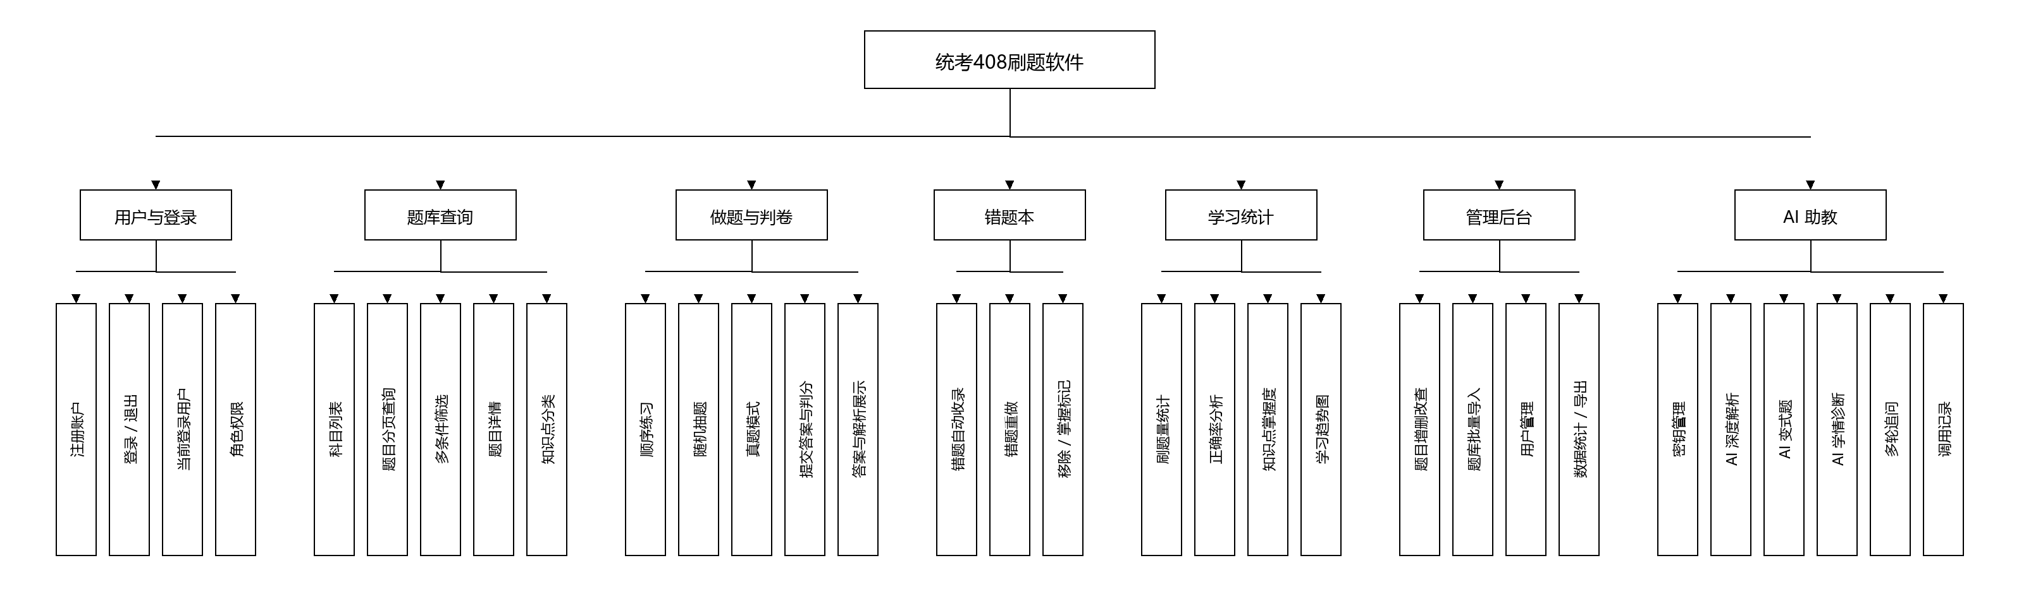
图 1 系统功能结构图

